Steckbrief Portal

Name:
Rechtes Westportal, der Kathedrale Notre-Dame von Chartres

Ort in der Kirche
Westfassade
Rechtes Seitenportal des Königportals (Porte Royale/ Porta Regia)

Material
- Kalkstein Pierre de Berchéres (Stein von Bercheres) von ungewöhnlicher Härte aus einem ca. 10 km entfernten Steinbruch. Der Stein für die Bildhauerarbeiten stammt wohl aus der Umgebung von Senlis (vgl. Müller, S. 189).

Datierung, Grundlage der Datierung
- Wahrscheinlich zwischen 1135-45 „[…] steht in einem gut belegten historischen Zusammenhang“ (Sauerländer, S. 16) -> nicht weiter beschrieben. Das Königsportal und die beiden Türme blieben beim Brand von 1194 unversehrt.
- Das Königsportal ist beim gegenwärtigen Stand der Forschung nicht datiert, wengleich im Vergleich zu Saint-Denis aus stilgeschichtlichen Gründen eine Datierung um 1140 naheliegt (vgl. Behrendt, S. 229).

Struktur
- Gewände mit Gewändefiguren, doppelter Türsturz, Tympanon, Archivolten.
- Triumphbogenmotiv in den drei Portalen erkennbar.

Ikonographie, wo?
- Unterer Türsturz: Verkündigung, Heimsuchung, Geburt Christi, Verkündigung an die Hirten.
- Oberer Türsturz: Darbietung im Tempel.
- Tympanon: thronende Maria mit Christuskind (sedes sapientiae) und zwei Engeln
- Innere Archivolte: links: Fische und Zwillinge als Vertreter der Tierkreiszeichen, Engel, Bogenscheitel mit Hand Gottes, Musik und Pythagoras als Vertreter der sieben freien Künste und ihrer repräsentativen Vertreter.
- Äußere Archivolte: Vertreter der sieben freien Künste und ihrer repräsentativen Vertreter (von links): Aristoteles – Dialektik, Cicero – Rhetorik, Euklid und Geometrie, Arithmetik – Boethius, Astronomie – Ptolemäus, Grammatik – Priscian.

Versetzungen, Restaurierungen
- Zunächst: Umplanung des Vorgängerbaus vom freistehenden Campanile zur Doppelturmfassade mit Figurenportal. Bei der Neukonzeption der Doppelturmfassade schließen die Portale und Fenster den Raum zwischen den Türmen -> Portale: frühgotischer Stil (Sauerländer, S. 15).
- Nach Brand, 1194: Durch das Abbrennen der dahinterliegenden frühromanischen Kirche wurde die Kirche durch den heutigen Bau ersetzt. Die älteren Türme, Portale und Fenster der Westfassade blieben erhalten und wurden wie die romanische Krypta in die hochgotische Kathedrale integriert. Fensterrose und Königsgalerie wurden in diesem Zuge neu geschaffen.
- Nach dem Brand war ein Neubau des Westfassade in Planung, Skulpturen und andere Elemente waren wohl schon vorgearbeitet. Dann erst Entschluss diese in den Neubau zu integrieren.
- Nach Forschungsstand von Etienne Fels wurde das Portal dort begonnen, wo es heute steht. Davor Vermutungen zu einer Versetzung, da Türstürze verkürzt sind (vgl. Halfen, S. 17 f.).
- Dennoch bis heute die Frage, ob es nicht doch versetzt wurde (vgl. Behrendt, S. 229).
- Kontinuierliche Restaurierungen in Chartres. Auch das Königsportal?

Stilistischer Zusammenhang
- Bezüge zu Saint-Denis: Erste Doppelturmfassade des französischen Kronlandes mit drei Portalen und zwanzig großen Säulenfiguren.
- Die alttestamentlichen Figuren zeigen aber auch, dass der Aufstieg und die zunehmende Sakralisierung der französischen Monarchie eine Rolle gespielt zu haben scheint (vgl. Sauerländer, S. 18).
- Saint-Denis als Vorbild für die bildhauerische Gestaltung des Portals. Allgemein anerkannt heute (vgl. Müller, S. 183).

Polychromie
Polychromes Dekor der Außenfassade, auch das Königsportal?

Literatur
Behrendt, Harald: Christliche Offenbarung und antike Weisheit: gewagte Thesen zum Königsportal von Chartres. In: Kunstchronik, 66. 2013, 5, S. 226-231.
Evers, Tilman: Logos und Sophia. Das Königsportal und die Schule von Chartres, Bd. 10: Geist und Wissen, Kiel 2011.
Fels, Etienne: Die Grabung an der Fassade der Kathedrale von Chartres. In: Kunstchronik, 8.1955, 5, S. 149-151.
Halfen, Roland: Chartres. Schöpfungsbau und Ideenwelt im Herzen Europas. Das Königsportal, Bd. 1, Stuttgart; Berlin 2001.
Müller, Hans-Egon: Notre-Dame von Chartres – Über Sinn und Geist der gotischen Architektur, Bad Saarow 2003.
Sauerländer, Willibald: Das Königsportal in Chartres, Frankfurt am Main 1984.

Abbildungen
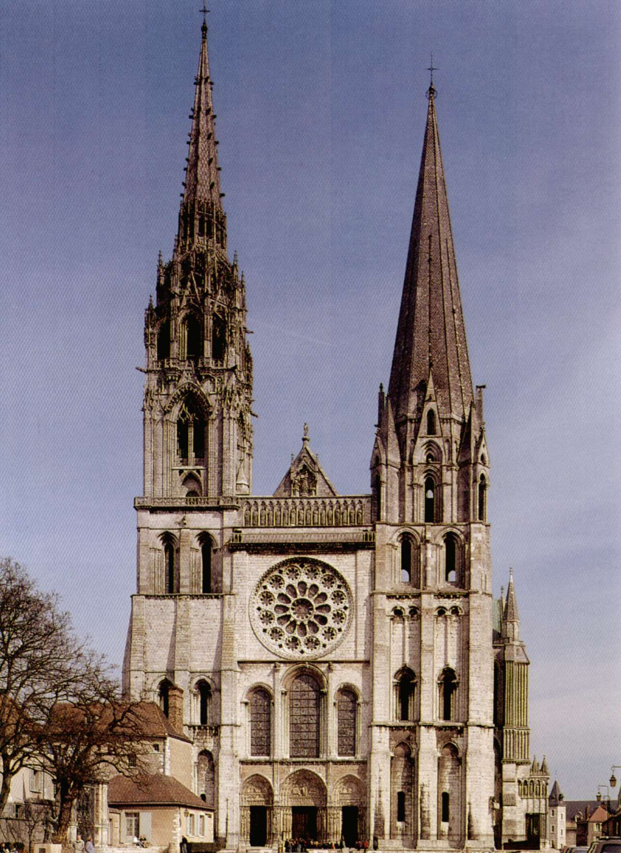
Abb. 1: Chartres, Kathedrale Notre-Dame, Westfassade. Abgerufen unter Prometheus, digitales Bildarchiv.
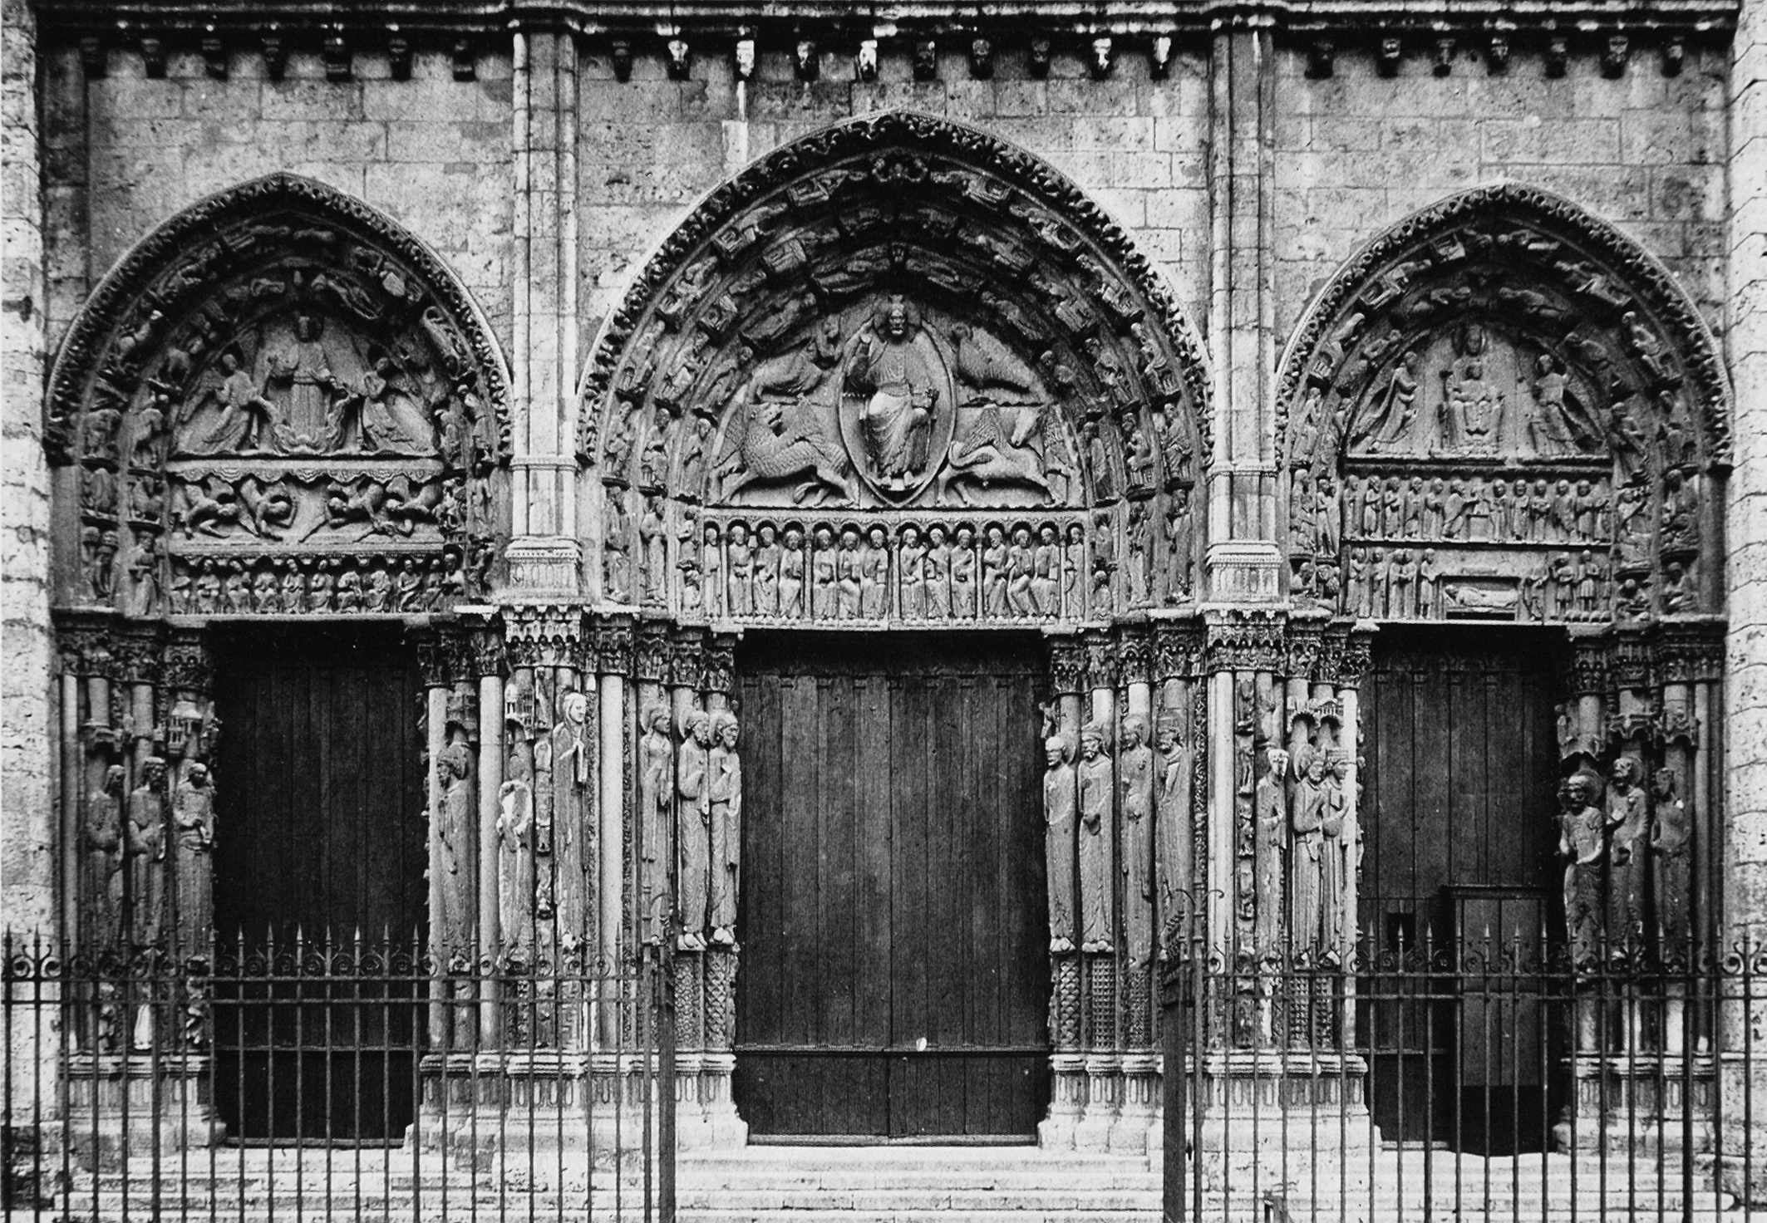
Abb. 2: Chartres, Kathedrale Notre-Dame, Westfassade, Königsportal. Abgerufen unter Prometheus, digitales Bildarchiv.

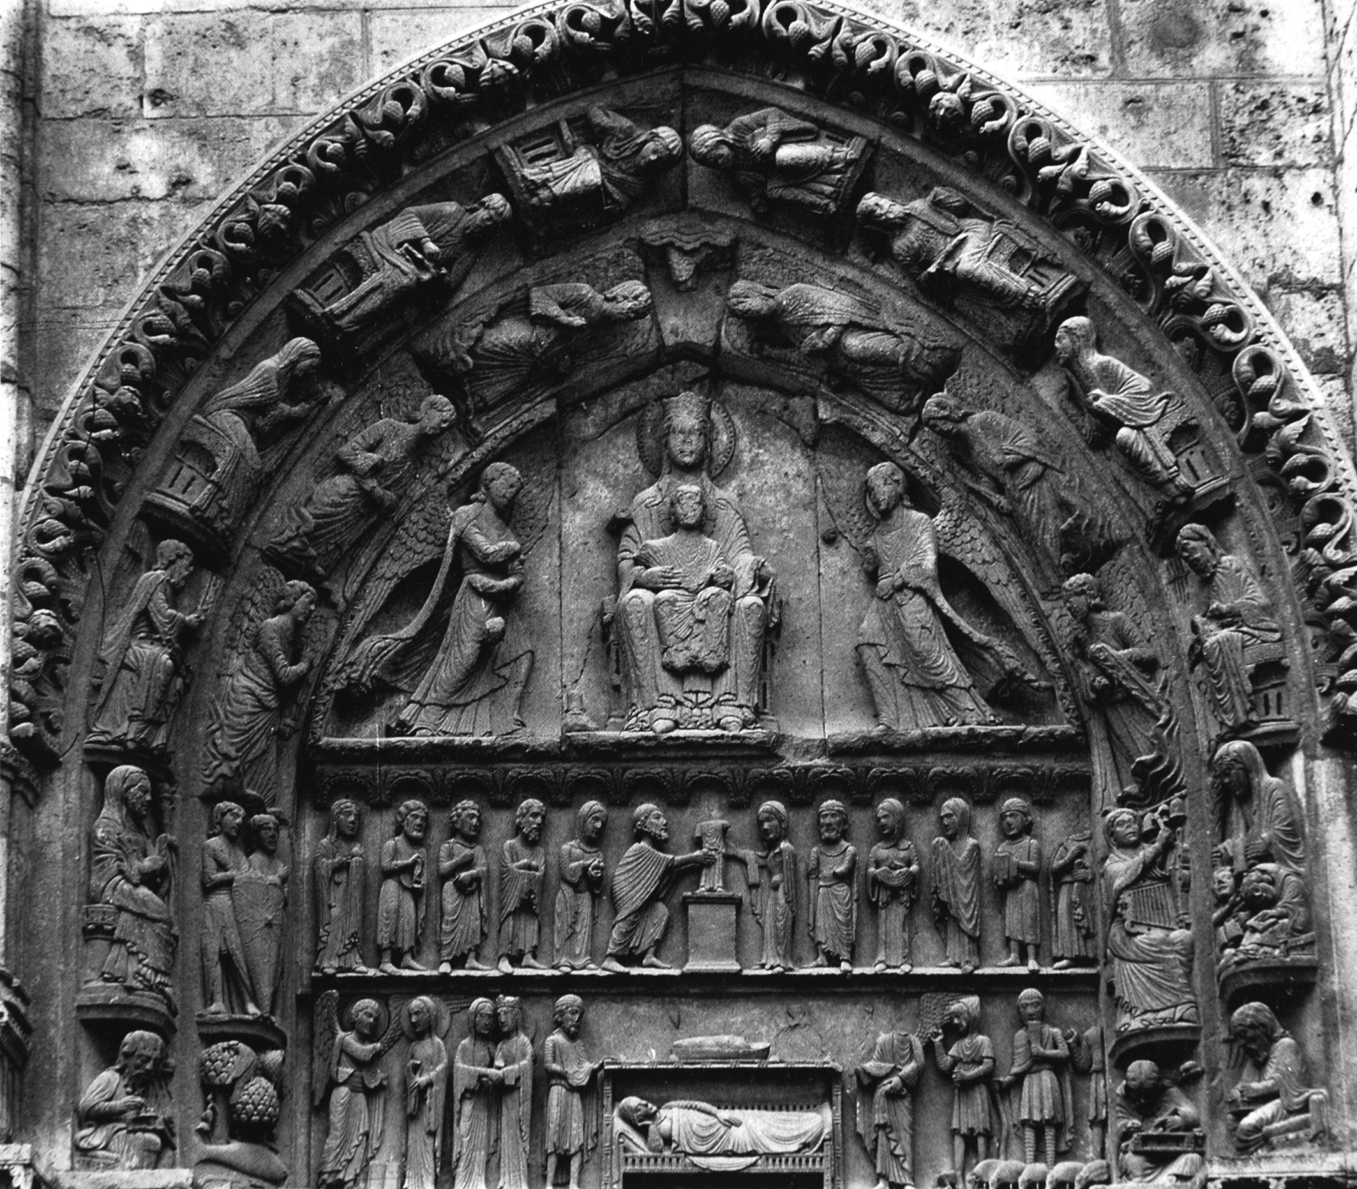
Abb. 3: Chartres, Kathedrale Notre-Dame, Westfassade, Königsportal, rechtes Westportal. Abgerufen unter Prometheus, digitales Bildarchiv.

